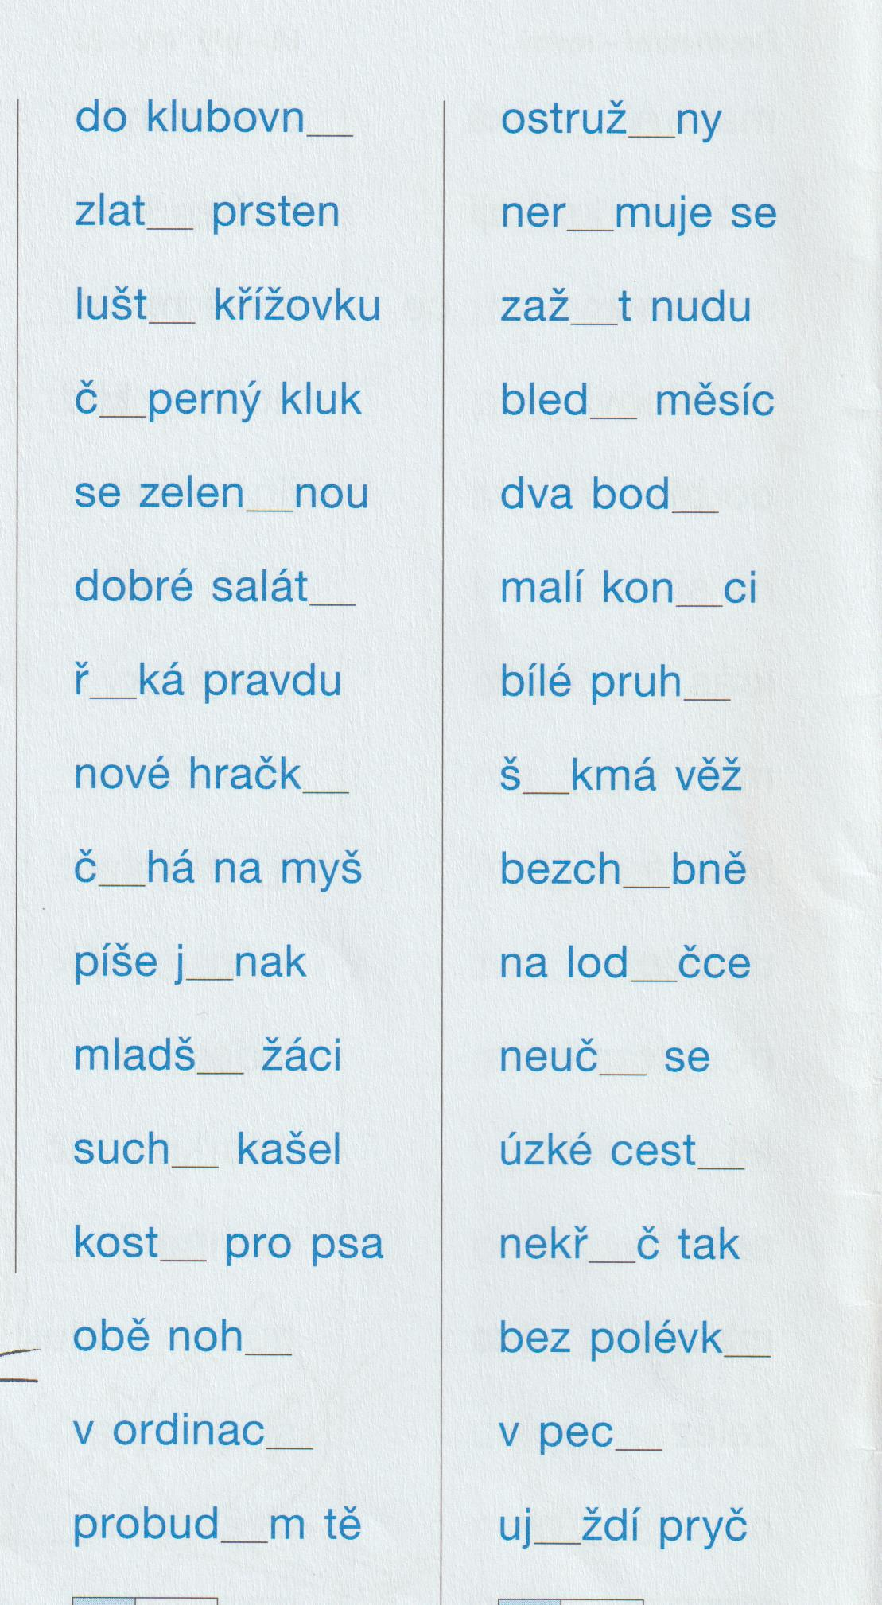
Doplň správně I/Y nebo Í/Ý

V každé větě je spojka. Najdeš ji? Zakroužkuj ji.
MAREK A PEPA JSOU KAMARÁDI.
PETR I LENKA SE NEBOJÍ SAMI DOMA.
BYLO TEPLO, ALE RADĚJI JSEM SE OBLÉKLA.
SPALA JSEM DLOUHO, PROTOŽE JSEM BYLA UNAVENÁ.
DÁŠ SI CHLÉB NEBO ROHLÍK?
NECHCI SALÁT ANI PAPRIKU.
- V tomto cvičení zvol vhodnou spojku, která se nejlépe hodí k tomu, aby spojila dvě věty. Vybrat si můžeš z těchto: PROTOŽE, ŽE, NEBO, ALE, ABYCH. Každou novou větu, která ti vznikne pak napiš na volný řádek. Podívej, jak si poradím s první větou a pak pokračuj dále sám.
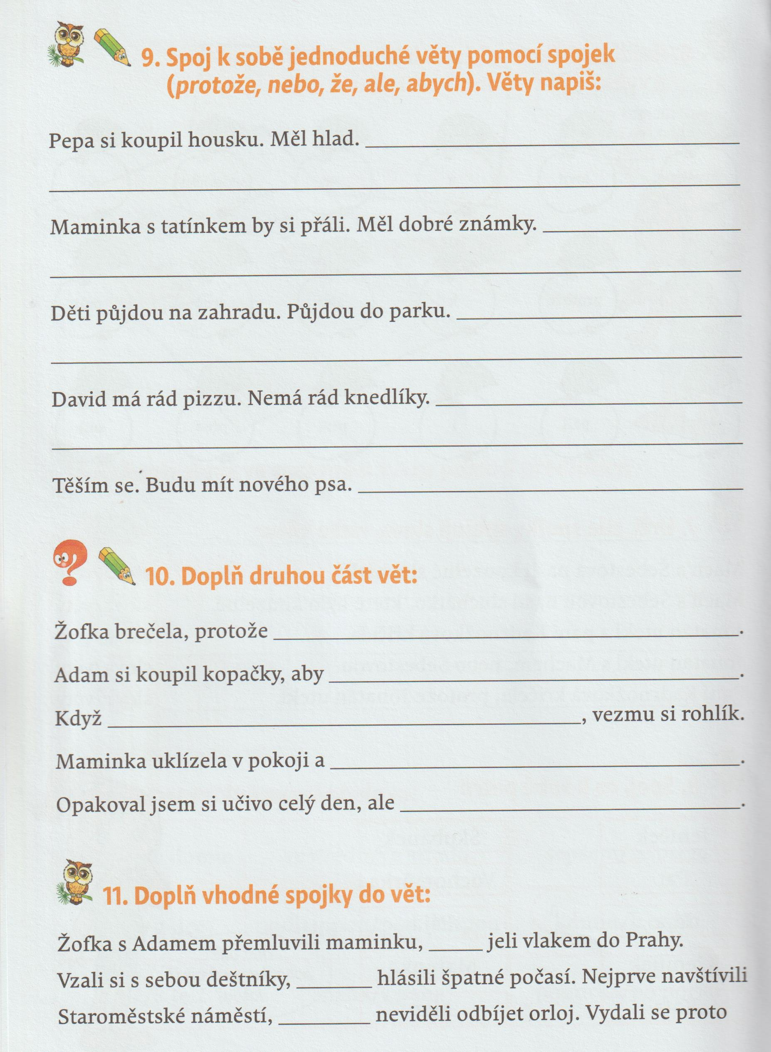
dostala špatnou známku.
2. Dokonči větu, která zůstala nedopsaná. Opět ti ukáži na první větě, jak postupovat.
Pepa si koupil housku, protože měl hlad.

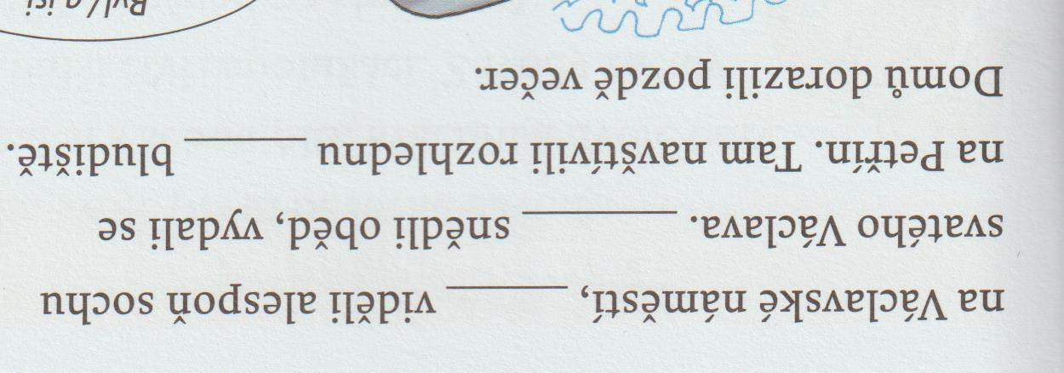
- V tomto cvičení doplň vhodnou spojku mezi věty tak, aby souvětí mělo smysl. První větu vyřeším já a poté pokračuj sám. Aby to nebylo tak těžké, opět ti dám na výběr z těchto spojek: ABY, ALE, PROTOŽE, KDYŽ, A.
ABY

- První tři souvětí, která jsi v předchozím cvičení vytvořil/a, krásně přepiš do psacího písma.

Přečti si část pohádky o tom, jak to vypadá, když se do pečení dortu dají pejsek s kočičkou, a poté vypracuj úkoly.
